МБДОУ детский сад «Колокольчик» Кирсановского района Тамбовской области
Выступление
на межмуниципальном практико-ориентированном семинаре
«Традиционная культура русского народа как основа духовно-нравственного воспитания подрастающего поколения»

на тему

«Традиционная культура русского народа как основа духовно-нравственного воспитания детей дошкольного возраста посредством нетрадиционных техник рисования"

Воспитатель Ⅰквалификационной категории Старчикова Т. Н.

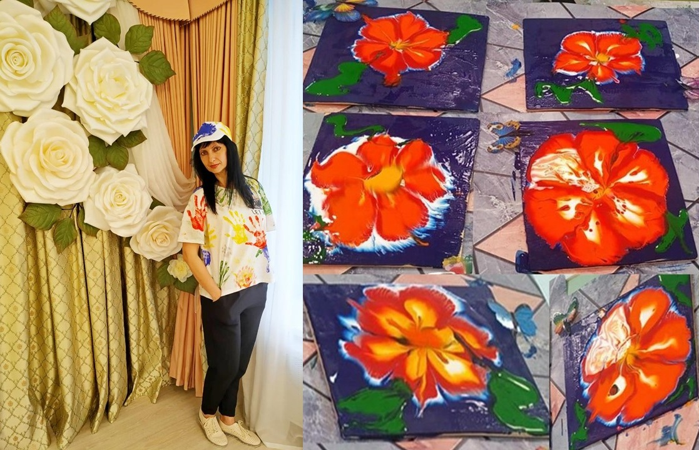

п. Прямица, 2023 г.
1 слайд. Добрый день.
2 слайд. Меня зовут Старчикова Татьяна Николаевна. Я работаю воспитателем в детском саду «Колокольчик» посёлка Прямица. Хотелось бы продолжить тему нашей встречи и обобщить и рассказать вам о своём опыте работы в этом направлении.
3 слайд. Традиционная культура русского народа включает в себя богатое наследие в области искусства и ремесел.
4 слайд. Нетрадиционные техники рисования могут быть отличным инструментом для духовно-нравственного воспитания детей.
5 слайд. Они позволяют не только развивать творческий потенциал, но и узнавать о русской культуре и истории.
6 слайд. Одна из таких техник печать пальчиками народных узоров. Русские узоры являются символами и отражают традиции, верования и смыслы, характерные для русского народа. Рисование таких узоров может помочь детям понять и оценить красоту и глубину русской культуры.
7 слайд. Еще одна нетрадиционная техника рисования, которая может быть связана с традиционной культурой,
8 слайд. это создание пейзажей родных мест, жилищ на холсте или бумаге с использованием оттисков различных материалов и предметов.
9 слайд. Дети могут узнать о различных исторических событиях и обычаях, связанных с этими местами, и воплотить их в своих работах.
10 слайд. Также можно использовать нетрадиционные материалы для создания рисунков, такие как соломка, песок, камни или глина - все, что может быть связано с русской культурой и ее символикой. Это поможет детям не только развивать свое творчество, но и погрузиться в историю и традиции русского народа.
11 слайд. Важно помнить, что использование нетрадиционных техник рисования в воспитательных целях
12 слайд. должно быть веселым и интересным для детей.
13 слайд. Работая над такими проектами, дети могут не только развивать свое творчество, но и узнавать о традициях и ценностях своего народа.
14 слайд. Существует множество других нетрадиционных техник рисования (например, рисование «по мокрому), которые могут быть использованы в духовно-нравственном воспитании детей и связаны с традиционной культурой русского народа.
15 слайд. Одна из таких техник - роспись матрешек. Матрешки, русские народные куклы с вкладывающимися одна в другую, уже сами по себе являются символом русской культуры.
16 слайд. Роспись матрешек предлагает детям не только рисовать кукол, но и вникать в детали и мотивы традиционных русских костюмов, узоров и рассказывать истории через свои работы.
17 слайд. Еще одна нетрадиционная техника изобразительного искусства, связанная с русской культурой, - это лепка из вощины или из пластилина. Лепить сказочных персонажей, таких как баба Яга, петушок-золотой гребешок или иных известных героев русских сказок, может помочь детям вникнуть в их смыслы и моральные уроки истории.
18 слайд. Кроме того, декорирование различных предметов в стиле русской народной живописи - например, деревянных досок или глиняных горшков, платков - является еще одной нетрадиционной техникой рисования, связанной с традиционной культурой русского народа.
19 слайд. Дети могут создавать уникальные узоры и мотивы на этих предметах,
20 слайд. узнавая о традициях и символах русской культуры.
21 слайд. Важно помнить, что использование различных нетрадиционных техник рисования
22 слайд. в духовно-нравственном воспитании детей
23 слайд. поможет им не только развивать творческий потенциал,
24 слайд. но и узнавать и ценить традиции и культуру своего народа.
25 слайд. Это позволяет детям развивать
26 слайд. смысловое понимание и ценности русской культуры,
27 слайд. что является важным фактором в духовно-нравственном росте и
28 слайд. формировании личности ребенка.
29 слайд. С этой целью в детском саду была создана изостудия «Затейники»,
30 слайд. воспитанники которой систематически принимают участие в различных конкурсах и мероприятиях.
31 слайд. Нам даже удалось зажечь искорки Тамбовщины,
32 слайд. что для наших воспитанников стало следующей ступенькой их творческого пути.
33 слайд. Для наших воспитанников все только начинается. Желаем им успехов в покорении новых вершин, сохранять и развивать славные русские традиции и культуру.

